
Atividade de História – Conhecendo o Haiti
Leia a notícia abaixo, publicada na revista “Carta Capital” em 05/07/2014.
Haiti elege o Brasil para torcer e país para em dia de jogo
Cerca de 350 haitianos assistiram ao jogo contra a Colômbia em acampamento de Porto Príncipe e torceram como se fosse o Haiti em campo
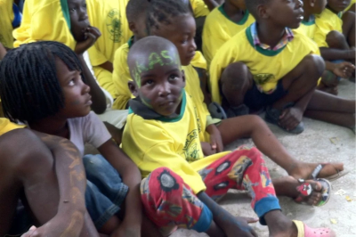
Tão ou mais fanáticos por futebol quanto os brasileiros, os haitianos pararam nesta sexta-feira, 4, para torcer para a seleção que concentra o maior número de fanáticos no país: o Brasil. Fãs do jogador Neymar, cerca de 350 pessoas se reuniram no acampamento de Centre KID, na capital Porto Príncipe, para ver o jogo Brasil X Colômbia e ganhar, ao final da partida pipoca e suco de laranja artificial.
No acampamento vivem cerca de 750 haitianos que perderam suas casas no terremoto de 2010 em barracos de zinco, plástico, madeira, lona ou o material que conseguem encontrar para edificar a moradia – que, “temporária”, chega aos seus quatro anos e meio de existência.
Aos oito minutos do primeiro tempo, o gol marcado pelo Brasil foi celebrado efusivamente. A empolgação inicial fez com que ninguém, a partir dali, desgrudasse os olhos da tela. “Gosto muito do Brasil, mas nem sempre eu consigo assistir aos jogos até o fim porque meu coração bate muito forte e acabo passando mal”, contou Vivianne Salnave, 23 anos. Quando perguntam se gosta mais do Brasil ou da Argentina – a segunda seleção mais adorada no país caribenho – , ela se irrita: “Eu, Argentina?!! Eu torço pelo Brasil! Meu ídolo é o Neymar, que além de bom jogador é bonito”.
Adaptado de: https://www.cartacapital.com.br/sociedade/haiti-elege-o-brasil-para-torcer-na-copa-do-mundo-e-pais-para-em-dia-de-jogo-7502/

Haiti e Brasil: países ligados pela História
Você sabia que o Brasil é um dos países mais queridos pelos Haitianos? Como é possível perceber pela reportagem, os haitianos têm um carinho imenso pelos brasileiros, seus irmãos sul-americanos. Inclusive, quando a seleção brasileira de futebol disputa uma partida, a população haitiana para seus afazeres e torce como nunca, como se fosse a própria seleção!
Mas, por que os Haitianos gostam tanto do Brasil? Qual nossa relação com o país deles?
(Veja neste vídeo como foi a reação dos haitianos aos jogadores brasileiros em 2004, quando a seleção disputou um amistoso pela paz no Haiti!)
Para saber essa resposta, é preciso que a gente conheça um pouco mais sobre o Haiti, sua população e seu passado.

Conhecendo um pouco mais sobre o Haiti
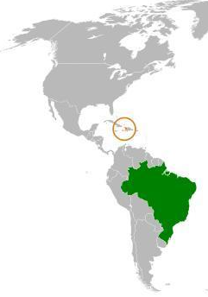
O Haiti é um pequeno país situado na América Central, com cerca de 11 milhões e 500 mil habitantes. Está situado na ilha historicamente chamada de Hispaniola, dividida entre o território haitiano e outro país, a República Dominicana.
Trata-se de um dos países mais carentes da América, embora, no passado, já tenha sido a mais rica colônia de todo o continente.
Os graves problemas econômicos do Haiti pioraram muito depois de 2010, quando o país foi abalado por um dos maiores terremotos já ocorridos na América Latina. Desde então, os haitianos têm sofrido com violência, ausência de serviços básicos escassez de produtos. Como resultado, muitos haitianos recorreram à migração para tentar uma vida melhor, inclusive escolhendo o Brasil como país de destino.
ATIVIDADES
1) O que a reportagem mostra sobre a relação entre haitianos e o Brasil?
2) Em qual continente está situado o Haiti? Qual a condição de vida dos haitianos atualmente?
3) Atividade de Pesquisa: Conhecendo o Haiti Hoje.
Imagine que você vai criar uma postagem para as redes sociais sobre o Haiti nos dias de hoje. Para isso, elabore um texto curto (de 7 a 15 linhas) que responda às seguintes perguntas:
a. O que aconteceu no Haiti em 2010?
b. Quais foram as principais consequências desse acontecimento para a população do país?
c. Por que muitos haitianos decidiram deixar o Haiti após esse evento?
d. De que forma o Brasil tem ajudado os haitianos desde então?
Dica: Pense em uma imagem que poderia acompanhar a sua postagem e descreva qual seria a mais adequada. Não se esqueça de citar as fontes de onde você retirou as informações!

